Mini apple-pies
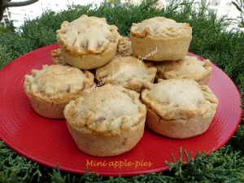 Pour 10 Mini apple-pies
La pâte brisée :
- 250 g de farine
- 20 g de sucre
- ½ càc de cannelle
- 125 g de beurre ½ sel
- 65 g d'eau
La garniture :
- 750 g de pommes Golden
- 25 g de beurre ½ sel
- ½ citron
- 3 càs de cassonade
La finition :
- Lait
- cassonade
Empreintes à muffins
Préchauffage du four à 180°C
La pâte :
À préparer suivant la recette de base, avec les ingrédients donnés.
Étaler la pâte finement et découper 10 cercles de 10 cm de diamètre et en garnir les empreintes.
Découper 10 cercles de 7 cm de diamètre qui serviront de couvercles
Couvrir et mettre le tout au frais pendant la préparation de la garniture.
La garniture :
Éplucher les pommes, les couper en quatre, retirer le cœur et les couper en dés.
Faire fondre le beurre dans une poêle, et y verser les dés de pommes;
Les arroser du jus du citron et laisser revenir à feu vif en remuant.
Ajouter la cassonade et faire cuire à feu moyen pendant environ 5 minutes jusqu'à c e que les pommes soient fondantes et commencent à dorer.
Verser sur une assiette et laisser tiédir.
Répartir les pommes dans les empreintes.
Humecter les bords des couvercles et les déposer sur chaque empreinte en soudant soigneusement les deux pâtes sur tout le tour.
Percer le couvercle de petits trous pour laisser la vapeur s'échapper.
La finition :
Badigeonner de lait à l'aide d'un pinceau, le dessus des Mini apple-pies.
Saupoudrer d'un peu de cassonade.
Enfourner pour 30 minutes environ.
Laisser reposer quelques minutes, puis démouler les Mini apple-pies sur une grille.
Déguster tièdes de préférence.

